## 第2讲　基本初等函数、函数与方程

[**考情分析**]　1.基本初等函数的图象、性质是高考考查的重点，利用函数性质比较大小是常见题型.2.函数零点的个数判断及参数范围是高考的热点，常以压轴题形式出现．

考点一　基本初等函数的图象与性质

核心提炼



1．指数函数*y*＝*ax*(*a*>0，*a*≠1)与对数函数*y*＝log*ax*(*a*>0，*a*≠1)互为反函数，其图象关于*y*＝*x*对称，它们的图象和性质分0<*a*<1，*a*>1两种情况，着重关注两函数图象的异同．

2．幂函数*y*＝*xα*的图象和性质，主要掌握*α*＝1,2,3，，－1五种情况．

例1　(1)已知*f*(*x*)＝2*x*－1，*g*(*x*)＝1－*x*2，规定：当|*f*(*x*)|≥*g*(*x*)时，*h*(*x*)＝|*f*(*x*)|；当|*f*(*x*)|<*g*(*x*)时，*h*(*x*)＝－*g*(*x*)，则*h*(*x*)(　　)

A．有最小值－1，最大值1

B．有最大值1，无最小值

C．有最小值－1，无最大值

D．有最大值－1，无最小值

答案　C

解析　画出*y*＝|*f*(*x*)|＝|2*x*－1|与*y*＝*g*(*x*)＝1－*x*2的图象，它们交于*A*，*B*两点．由“规定”，在*A*，*B*两侧，|*f*(*x*)|≥*g*(*x*)，故*h*(*x*)＝|*f*(*x*)|；在*A*，*B*之间，|*f*(*x*)|<*g*(*x*)，故*h*(*x*)＝－*g*(*x*)．综上可知，*y*＝*h*(*x*)的图象是图中的实线部分，因此*h*(*x*)有最小值－1，无最大值．

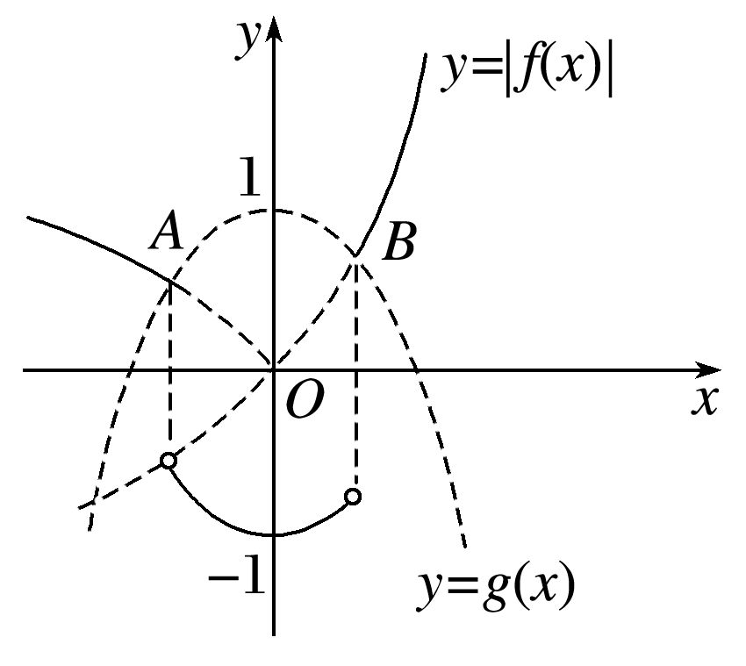

(2)已知函数*f*(*x*)＝e*x*＋2(*x*<0)与*g*(*x*)＝ln(*x*＋*a*)＋2的图象上存在关于*y*轴对称的点，则*a*的取值范围是(　　)

A. B．(－∞，e)

C. D.

答案　B

解析　由题意知，方程*f*(－*x*)－*g*(*x*)＝0在(0，＋∞)上有解，

即e－*x*＋2－ln(*x*＋*a*)－2＝0在(0，＋∞)上有解，

即函数*y*＝e－*x*与*y*＝ln(*x*＋*a*)的图象在(0，＋∞)上有交点．

函数*y*＝ln(*x*＋*a*)可以看作由*y*＝ln *x*左右平移得到，

当*a*＝0时，两函数有交点，

当*a*<0时，向右平移，两函数总有交点，

当*a*>0时，向左平移，由图可知，将函数*y*＝ln *x*的图象向左平移到过点(0,1)时，两函数的图象在(0，＋∞)上不再有交点，

把(0,1)代入*y*＝ln(*x*＋*a*)，得1＝ln *a*，即*a*＝e，∴*a*<e.

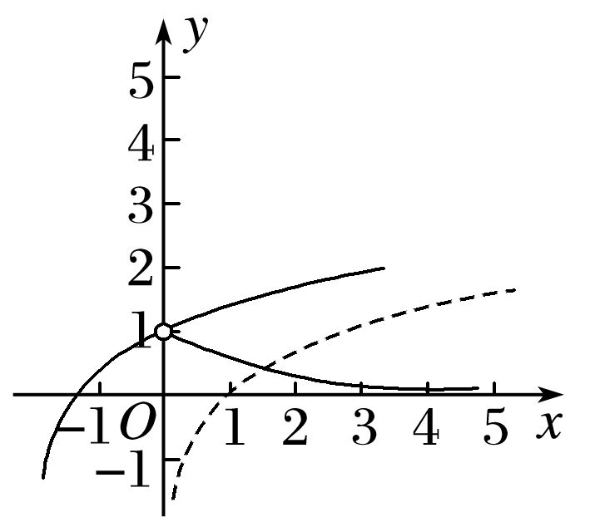

规律方法　(1)对数函数与指数函数的单调性都取决于其底数的取值，当底数*a*的值不确定时，要注意分*a*>1和0<*a*<1两种情况讨论：当*a*>1时，两函数在定义域内都为增函数；当0<*a*<1时，两函数在定义域内都为减函数．

(2)基本初等函数的图象和性质是统一的，在解题中可相互转化．

跟踪演练1　(1)函数*f*(*x*)＝ln(*x*2＋2)－e*x*－1的大致图象可能是(　　)

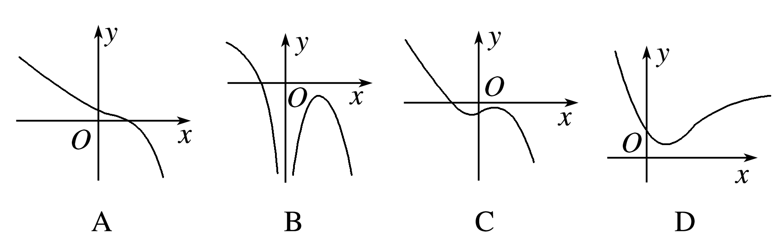

答案　A

解析　当*x*→＋∞时，*f*(*x*)→－∞，故排除D；函数*f*(*x*)的定义域为**R**，且在**R**上连续，故排除B；*f*(0)＝ln 2－e－1，由于ln 2>ln ＝，e－1<，所以*f*(0)＝ln 2－e－1>0，故排除C.

(2)已知函数*f*(*x*)是定义在**R**上的奇函数，当*x*>0时，*f*(*x*)＝1－2－*x*，则不等式*f*(*x*)<－的解集是(　　)

A．(－∞，－1) B．(－∞，－1]

C．(1，＋∞) D．[1，＋∞)

答案　A

解析　当*x*>0时，*f*(*x*)＝1－2－*x*>0.

又*f*(*x*)是定义在**R**上的奇函数，

所以*f*(*x*)<－的解集和*f*(*x*)>的解集关于原点对称，由1－2－*x*>得2－*x*<＝2－1，

即*x*>1，则*f*(*x*)<－的解集是(－∞，－1)．故选A.

考点二　函数的零点

核心提炼



判断函数零点个数的方法：

(1)利用零点存在性定理判断法．

(2)代数法：求方程*f*(*x*)＝0的实数根．

(3)几何法：对于不易求根的方程，将它与函数*y*＝*f*(*x*)的图象联系起来，利用函数的性质找出零点或利用两个函数图象的交点求解．在利用函数性质时，可用求导的方法判断函数的单调性．

考向1　函数零点的判断

例2　(1)(2020·长沙调研)已知函数*f*(*x*)＝若函数*g*(*x*)＝*f*(*x*)－*m*有两个不同的零点*x*1，*x*2，则*x*1＋*x*2等于(　　)

A．2 B．2或2＋

C．2或3 D．2或3或2＋

答案　D

解析　当*x*≤0时，

*f*′(*x*)＝(*x*＋1)e*x*，

当*x*<－1时，*f*′(*x*)<0，

故*f*(*x*)在(－∞，－1)上单调递减，

当－1<*x*≤0时，*f*′(*x*)>0，

故*f*(*x*)在(－1,0]上单调递增，

所以*x*≤0时，*f*(*x*)的最小值为*f*(－1)＝－.

又当*x*≥1时，*f*(*x*)＝3－*x*，当0<*x*<1时，*f*(*x*)＝*x*＋1.

作出*f*(*x*)的图象，如图所示．因为*g*(*x*)＝*f*(*x*)－*m*有两个不同的零点，所以方程*f*(*x*)＝*m*有两个不同的根，等价于直线*y*＝*m*与*f*(*x*)的图象有两个不同的交点，且交点的横坐标分别为*x*1，*x*2，

由图可知1<*m*<2或*m*＝0或*m*＝－.

若1<*m*<2，则*x*1＋*x*2＝2；

若*m*＝0，则*x*1＋*x*2＝3；

若*m*＝－，则*x*1＋*x*2＝－1＋3＋＝2＋.

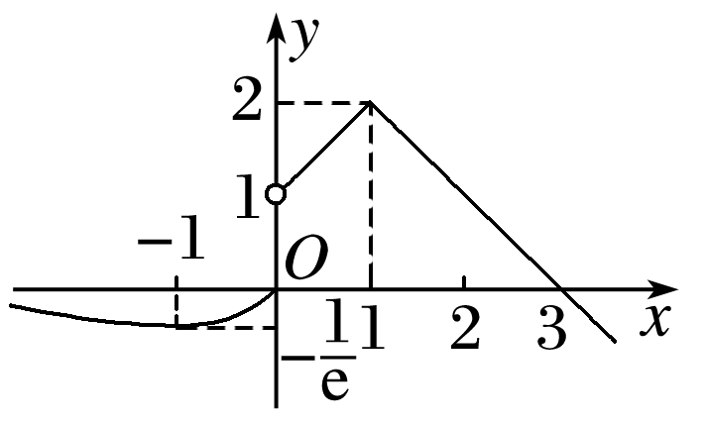

(2)设函数*f*(*x*)是定义在**R**上的偶函数，且对任意的*x*∈**R**，都有*f*(*x*＋2)＝*f*(2－*x*)，当*x*∈[－2,0]时，*f*(*x*)＝*x*－1，则关于*x*的方程*f*(*x*)－log8(*x*＋2)＝0在区间(－2,6)上根的个数为(　　)

A．1 B．2 C．3 D．4

答案　C

解析　对于任意的*x*∈**R**，都有*f*(2＋*x*)＝*f*(2－*x*)，

∴*f*(*x*＋4)＝*f*[2＋(*x*＋2)]＝*f*[2－(*x*＋2)]＝*f*(－*x*)＝*f*(*x*)，

∴函数*f*(*x*)是一个周期函数，且*T*＝4.

又∵当*x*∈[－2,0]时，*f*(*x*)＝*x*－1，且函数*f*(*x*)是定义在**R**上的偶函数，

且*f*(6)＝1，则函数*y*＝*f*(*x*)与*y*＝log8(*x*＋2)在区间(－2,6)上的图象如图所示，

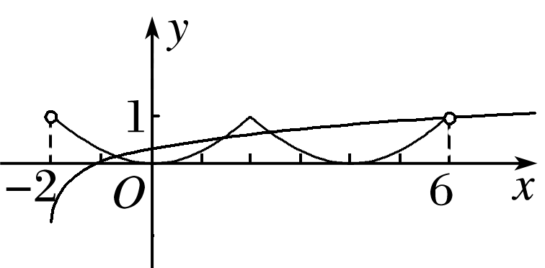

根据图象可得*y*＝*f*(*x*)与*y*＝log8(*x*＋2)在区间(－2,6)上有3个不同的交点，即*f*(*x*)－log8(*x*＋2)＝0在区间(－2,6)上有3个根．

考向2　求参数的值或取值范围

例3　(1)已知关于*x*的方程9－|*x*－2|－4·3－|*x*－2|－*a*＝0有实数根，则实数*a*的取值范围是________．

答案　[－3,0)

解析　设*t*＝3－|*x*－2|(0<*t*≤1)，

由题意知*a*＝*t*2－4*t*在(0,1]上有解，

又*t*2－4*t*＝(*t*－2)2－4(0<*t*≤1)，

∴－3≤*t*2－4*t*<0，

∴实数*a*的取值范围是[－3,0)．

(2)已知函数*f*(*x*)＝若函数*g*(*x*)＝*f*(*x*)－2*x*恰有2个不同的零点，则实数*a*的取值范围为____________________．

答案　[－3，－1)∪[3，＋∞)

解析　由题意得*g*(*x*)＝

即*g*(*x*)＝

如图所示，

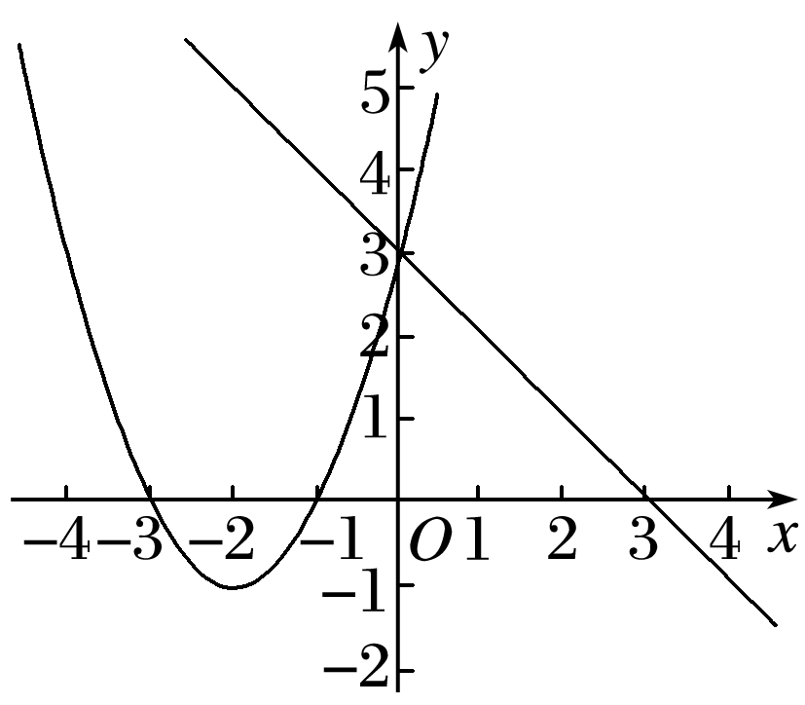

因为*g*(*x*)恰有两个不同的零点，

即*g*(*x*)的图象与*x*轴有两个交点．

若当*x*≤*a*时，*g*(*x*)＝*x*2＋4*x*＋3有两个零点，

则令*x*2＋4*x*＋3＝0，解得*x*＝－3或*x*＝－1，

则当*x*>*a*时，*g*(*x*)＝3－*x*没有零点，所以*a*≥3.

若当*x*≤*a*时，*g*(*x*)＝*x*2＋4*x*＋3有一个零点，

则当*x*>*a*时，*g*(*x*)＝3－*x*必有一个零点，

即－3≤*a*<－1，

综上所述，*a*∈[－3，－1)∪[3，＋∞)．

规律方法　利用函数零点的情况求参数值(或取值范围)的三种方法

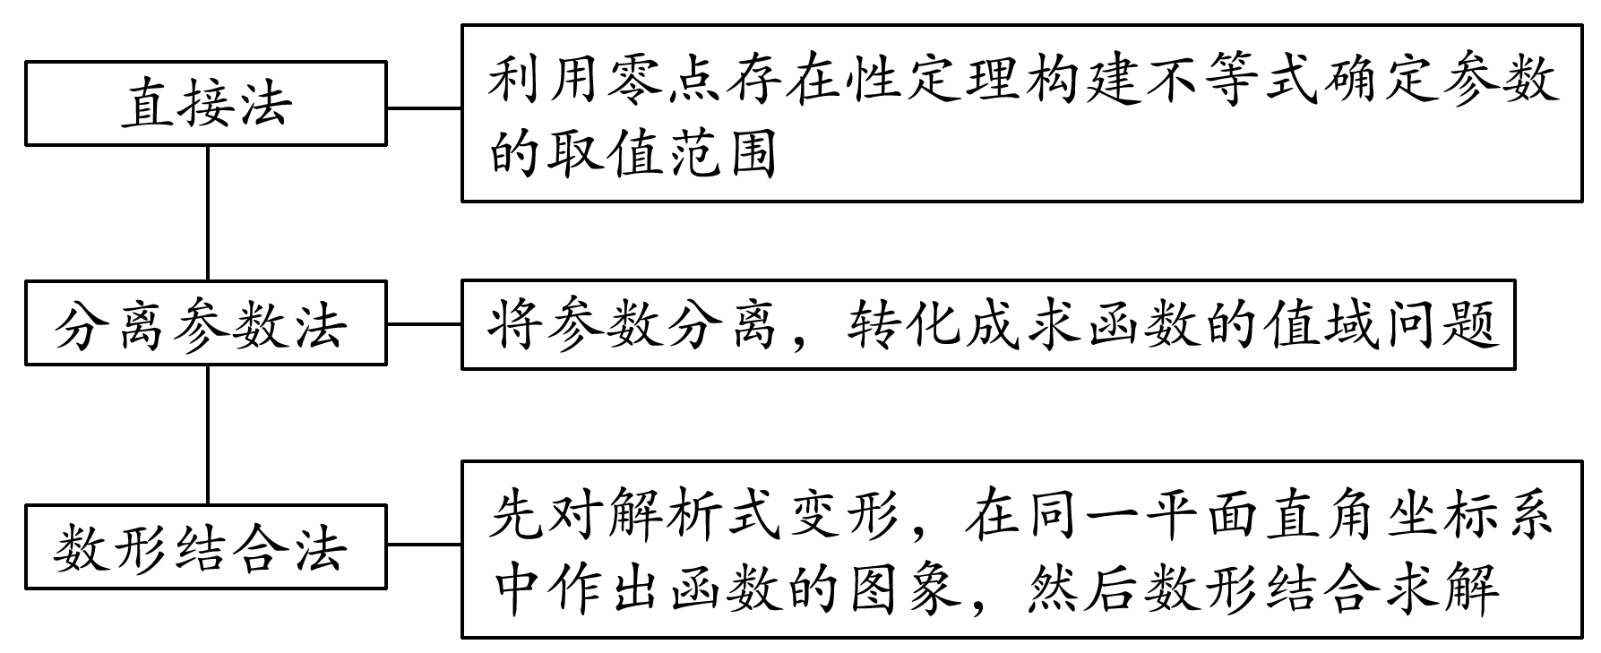

跟踪演练2　(1)已知偶函数*y*＝*f*(*x*)(*x*∈**R**)满足*f*(*x*)＝*x*2－3*x*(*x*≥0)，若函数*g*(*x*)＝则*y*＝*f*(*x*)－*g*(*x*)的零点个数为(　　)

A．1 B．3 C．2 D．4

答案　B

解析　作出函数*f*(*x*)与*g*(*x*)的图象如图，由图象可知两个函数有3个不同的交点，所以函数*y*＝*f*(*x*)－*g*(*x*)有3个零点．

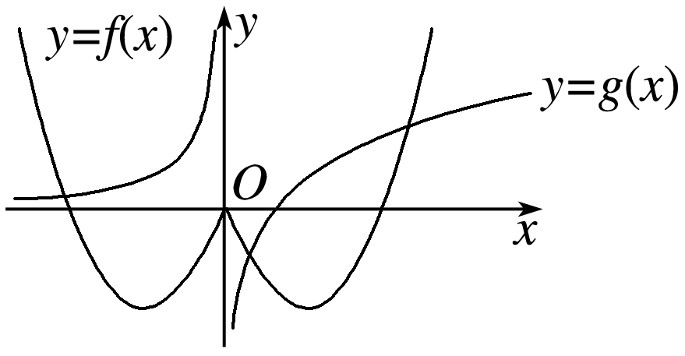

(2)(多选)已知函数*f*(*x*)＝若关于*x*的方程*f*(*f*(*x*))＝0有8个不同的实根，则*a*的值可能为(　　)

A．－6 B．8 C．9 D．12

答案　CD

解析　当*a*≤0时，*f*(*x*)仅有一个零点*x*＝0，故*f*(*f*(*x*))＝0有8个不同的实根不可能成立．当*a*>0时，*f*(*x*)的图象如图所示，

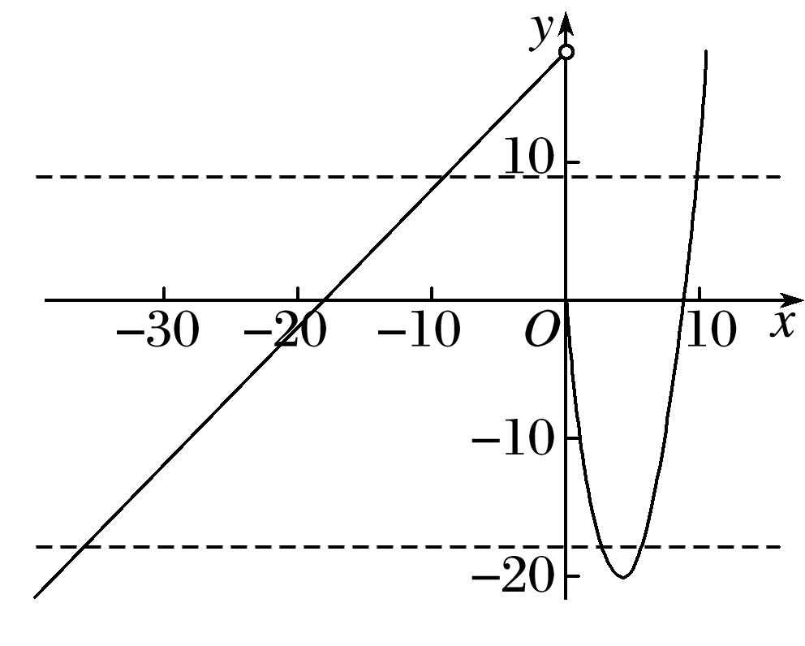

当*f*(*f*(*x*))＝0时，*f*1(*x*)＝－2*a*，*f*2(*x*)＝0，*f*3(*x*)＝*a*.又*f*(*f*(*x*))＝0有8个不同的实根，故*f*1(*x*)＝

－2*a*有三个根，*f*2(*x*)＝0有三个根，*f*3(*x*)＝*a*有两个根，又*x*2－*ax*＝2－，所以－2*a*>－且*a*<2*a*，解得*a*>8且*a*>0，综上可知，*a*>8.

## 专题强化练

一、单项选择题

1．(2020·全国Ⅰ)设*a*log34＝2，则4－*a*等于(　　)

A. B. C. D.

答案　B

解析　方法一　因为*a*log34＝2，

所以log34*a*＝2，

所以4*a*＝32＝9，

所以4－*a*＝＝.

方法二　因为*a*log34＝2，

所以*a*＝＝2log43＝log432＝log49，

所以4－*a*＝＝＝9－1＝.

2．函数*f*(*x*)＝ln *x*＋2*x*－6的零点一定位于区间(　　)

A．(1,2) B．(2,3) C．(3,4) D．(4,5)

答案　B

解析　函数*f*(*x*)＝ln *x*＋2*x*－6在其定义域上连续且单调，

*f*(2)＝ln 2＋2×2－6＝ln 2－2<0，

*f*(3)＝ln 3＋2×3－6＝ln 3>0，

故函数*f*(*x*)＝ln *x*＋2*x*－6的零点在区间(2,3)上．

3．在同一直角坐标系中，函数*f*(*x*)＝2－*ax*和*g*(*x*)＝log*a*(*x*＋2)(*a*>0且*a*≠1)的大致图象可能为(　　)

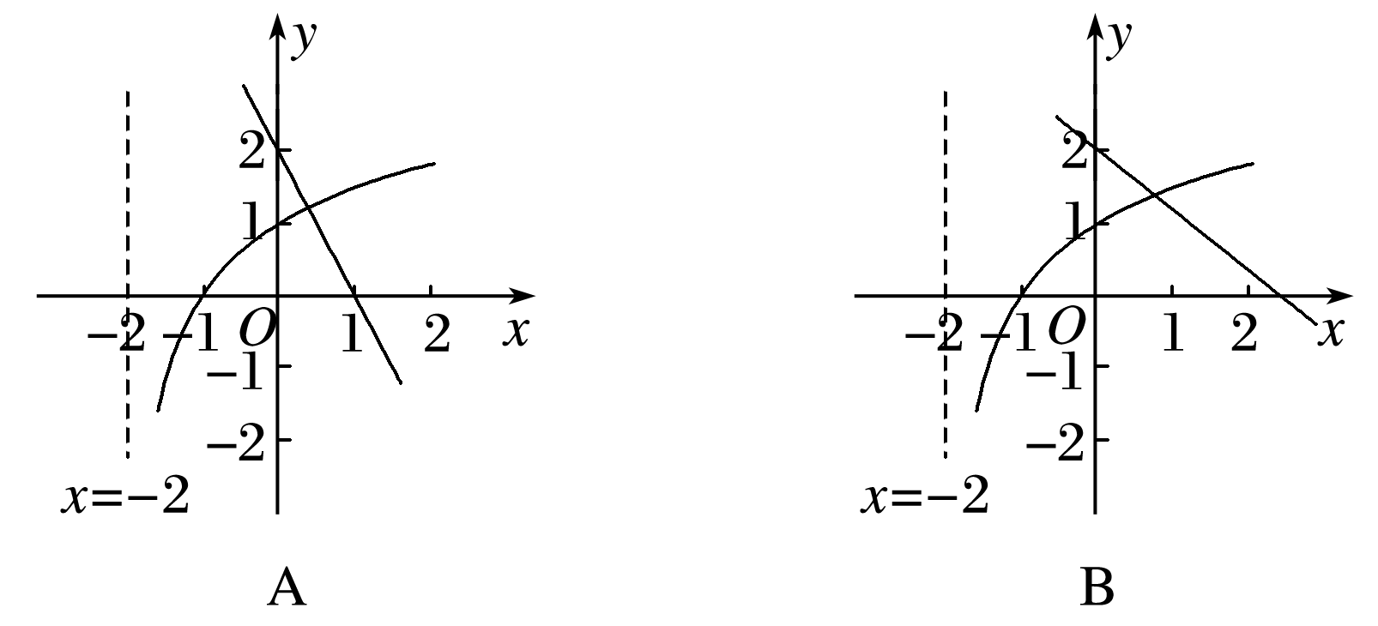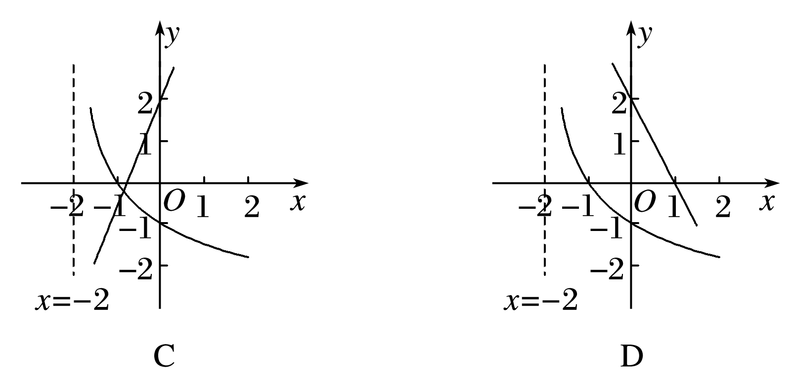

答案　A

解析　由题意知，当*a*>0时，函数*f*(*x*)＝2－*ax*为减函数．若0<*a*<1，则函数*f*(*x*)＝2－*ax*的零点*x*0＝∈(2，＋∞)，且函数*g*(*x*)＝log*a*(*x*＋2)在(－2，＋∞)上为减函数；若*a*>1，则函数*f*(*x*)＝2－*ax*的零点*x*0＝∈(0,2)，且函数*g*(*x*)＝log*a*(*x*＋2)在(－2，＋∞)上为增函数．故A正确．

4．(2020·广东省揭阳三中模拟)已知*a*，*b*，*c*满足4*a*＝6，*b*＝，*c*3＝，则(　　)

A．*a*<*b*<*c* B．*b*<*c*<*a*

C．*c*<*a*<*b* D．*c*<*b*<*a*

答案　B

解析　4*a*＝6>4，*a*>1，*b*＝＝－2，*c*3＝<1,0<*c*<1，故*a*>*c*>*b*.

5．(2020·全国Ⅲ)Logistic模型是常用数学模型之一，可应用于流行病学领城．有学者根据公布数据建立了某地区新冠肺炎累计确诊病例数*I*(*t*)(*t*的单位：天)的Logistic模型：*I*(*t*)＝，其中*K*为最大确诊病例数．当*I*(*t*\*)＝0.95*K*时，标志着已初步遏制疫情，则*t*\*约为(ln 19≈3)(　　)

A．60 B．63 C．66 D．69

答案　C

解析　因为*I*(*t*)＝，

所以当*I*(*t*\*)＝0.95*K*时，＝0.95*K*，

即＝0.95，

即1＋＝，

即＝－1，

∴＝19，

∴0.23(*t*\*－53)＝ln 19，

∴*t*\*＝＋53≈＋53≈66.

6．(2020·泉州模拟)若函数*y*＝log*a*(*x*2－*ax*＋1)有最小值，则*a*的取值范围是(　　)

A．1<*a*<2 B．0<*a*<2，*a*≠1

C．0<*a*<1 D．*a*≥2

答案　A

解析　令*u*(*x*)＝*x*2－*ax*＋1，函数*y*＝log*a*(*x*2－*ax*＋1)有最小值，∴*a*>1，且*u*(*x*)min>0，∴*Δ*＝*a*2－4<0，

∴1<*a*<2，∴*a*的取值范围是1<*a*<2.

7．(2020·太原质检)已知函数*f*(*x*)＝

(e为自然对数的底数)，若函数*g*(*x*)＝*f*(*x*)＋*kx*恰好有两个零点，则实数*k*等于(　　)

A．－2e B．e C．－e D．2e

答案　C

解析　*g*(*x*)＝*f*(*x*)＋*kx*＝0，即*f*(*x*)＝－*kx*，如图所示，画出函数*y*＝*f*(*x*)和*y*＝－*kx*的图象，

－2*x*2＋4*x*＋1＝－*kx*，

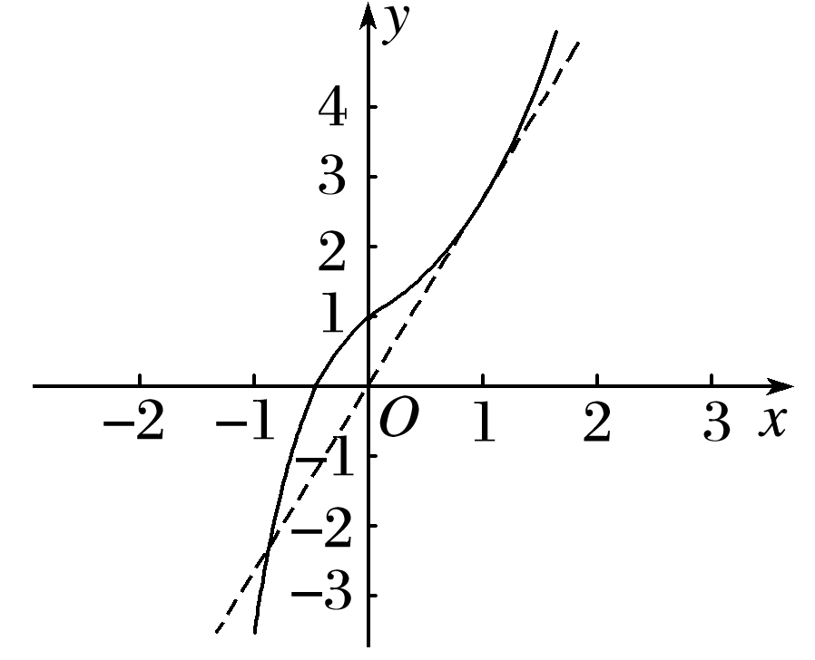

即2*x*2－(4＋*k*)*x*－1＝0，

设方程的两根为*x*1，*x*2，

则*Δ*＝(4＋*k*)2＋8>0，且*x*1*x*2＝－，

故*g*(*x*)在*x*<0时有且仅有一个零点，

*y*＝－*kx*与*y*＝*f*(*x*)在*x*>0时相切．

当*x*>0时，设切点为(*x*0，－*kx*0)，*f*(*x*)＝e*x*，

*f*′(*x*)＝e*x*，*f*′(*x*0)＝＝－*k*，＝－*kx*0，

解得*x*0＝1，*k*＝－e.

8．已知函数*f*(*x*)＝若关于*x*的方程2*f*2(*x*)－(2*a*＋3)*f*(*x*)＋3*a*＝0有五个不同的解，则*a*的取值范围是(　　)

A．(1,2) B.

C. D.∪

答案　D

解析　作出*f*(*x*)＝|*x*|＋1，*x*≠0的图象如图所示．

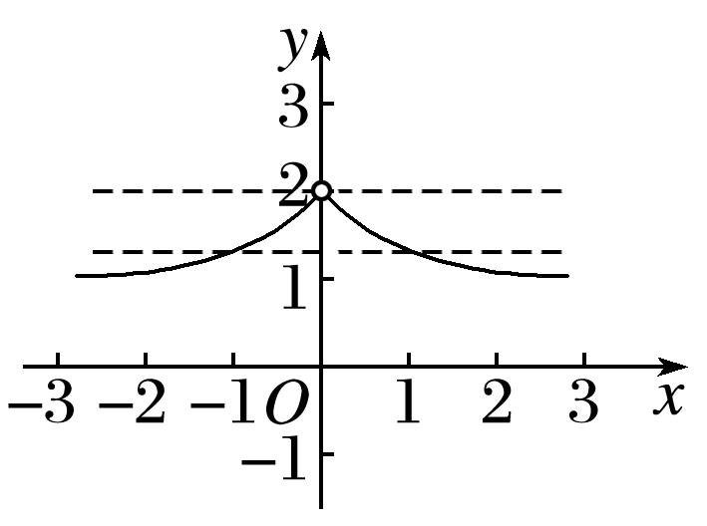

设*t*＝*f*(*x*)，则原方程化为2*t*2－(2*a*＋3)*t*＋3*a*＝0，

解得*t*1＝*a*，*t*2＝.

由图象可知，若关于*x*的方程2*f*2(*x*)－(2*a*＋3)*f*(*x*)＋3*a*＝0有五个不同的实数解，只有当直线*y*＝*a*与函数*y*＝*f*(*x*)的图象有三个不同的交点时才满足条件，

所以1<*a*<2.

又方程2*t*2－(2*a*＋3)*t*＋3*a*＝0有两个不相等的实数根，

所以*Δ*＝(2*a*＋3)2－4×2×3*a*＝(2*a*－3)2>0，

解得*a*≠，综上，得1<*a*<2，且*a*≠.

二、多项选择题

9．(2020·临沂模拟)若10*a*＝4,10*b*＝25，则(　　)

A．*a*＋*b*＝2 B．*b*－*a*＝1

C．*ab*>8lg22 D．*b*－*a*>lg 6

答案　ACD

解析　由10*a*＝4,10*b*＝25，得*a*＝lg 4，*b*＝lg 25，则*a*＋*b*＝lg 4＋lg 25＝lg 100＝2，故A正确；*b*－*a*＝lg 25－lg 4＝lg >lg 6且lg <1，故B错误，D正确；*ab*＝lg 4·lg 25＝4lg 2·lg 5>

4lg 2·lg 4＝8lg22，故C正确．

10．已知函数*f*(*x*)＝log*a*(*x*＋1)，*g*(*x*)＝log*a*(1－*x*)，*a*>0，*a*≠1，则(　　)

A．函数*f*(*x*)＋*g*(*x*)的定义域为(－1,1)

B．函数*f*(*x*)＋*g*(*x*)的图象关于*y*轴对称

C．函数*f*(*x*)＋*g*(*x*)在定义域上有最小值0

D．函数*f*(*x*)－*g*(*x*)在区间(0,1)上是减函数

答案　AB

解析　∵*f*(*x*)＝log*a*(*x*＋1)，*g*(*x*)＝log*a*(1－*x*)，*a*>0，*a*≠1，∴*f*(*x*)＋*g*(*x*)＝log*a*(*x*＋1)＋log*a*(1－*x*)，由*x*＋1>0且1－*x*>0得－1<*x*<1，故A对；由*f*(－*x*)＋*g*(－*x*)＝log*a*(－*x*＋1)＋log*a*(1＋*x*)＝*f*(*x*)＋*g*(*x*)，得函数*f*(*x*)＋*g*(*x*)是偶函数，其图象关于*y*轴对称，B对；∵－1<*x*<1，∴*f*(*x*)＋*g*(*x*)＝log*a*(1－*x*2)，∵*y*＝1－*x*2在[0,1)上单调递减，由复合函数的单调性可知，当0<*a*<1时，函数*f*(*x*)＋*g*(*x*)在[0,1)上单调递增，有最小值*f*(0)＋*g*(0)＝log*a*(1－0)＝0；当*a*>1时，函数*f*(*x*)＋*g*(*x*)在[0,1)上单调递减，无最小值，故C错；∵*f*(*x*)－*g*(*x*)＝log*a*(*x*＋1)－log*a*(1－*x*)，当0<*a*<1时，*f*(*x*)＝log*a*(*x*＋1)在(0,1)上单调递减，*g*(*x*)＝log*a*(1－*x*)在(0,1)上单调递增，函数*f*(*x*)－*g*(*x*)在(0,1)上单调递减；当*a*>1时，*f*(*x*)＝log*a*(*x*＋1)在(0,1)上单调递增，*g*(*x*)＝log*a*(1－*x*)在(0,1)上单调递减，函数*f*(*x*)－*g*(*x*)在(0,1)上单调递增，故D错．

11．(2020·淄博模拟)已知函数*y*＝*f*(*x*)是**R**上的奇函数，对于任意*x*∈**R**，都有*f*(*x*＋4)＝*f*(*x*)＋*f*(2)成立．当*x*∈[0,2)时，*f*(*x*)＝2*x*－1.给出下列结论，其中正确的是(　　)

A．*f*(2)＝0

B．点(4,0)是函数*y*＝*f*(*x*)图象的一个对称中心

C．函数*y*＝*f*(*x*)在区间[－6，－2]上单调递增

D．函数*y*＝*f*(*x*)在区间[－6,6]上有3个零点

答案　AB

解析　对于A，因为*f*(*x*)为奇函数且对任意*x*∈**R**，都有*f*(*x*＋4)＝*f*(*x*)＋*f*(2)，令*x*＝－2，则*f*(2)＝*f*(－2)＋*f*(2)＝0，故A正确；对于B，由A知，*f*(2)＝0，则*f*(*x*＋4)＝*f*(*x*)，则4为*f*(*x*)的一个周期，因为*f*(*x*)的图象关于原点(0,0)成中心对称，则(4,0)是函数*f*(*x*)图象的一个对称中心，故B正确；对于C，因为*f*(－6)＝0，*f*(－5)＝*f*(－5＋4)＝*f*(－1)＝－*f*(1)＝－1，－6<－5，而*f*(－6)>*f*(－5)，所以*f*(*x*)在区间[－6，－2]上不是单调递增的，故C错误；对于D，因为*f*(0)＝0，*f*(2)＝0，所以*f*(－2)＝0，又4为*f*(*x*)的一个周期，所以*f*(4)＝0，*f*(6)＝0，*f*(－4)＝0，

*f*(－6)＝0，所以函数*y*＝*f*(*x*)在区间[－6,6]上有7个零点，故D错误．

12．对于函数*f*(*x*)＝则下列结论正确的是(　　)

A．任取*x*1，*x*2∈[2，＋∞)，都有|*f*(*x*1)－*f*(*x*2)|≤1

B．函数*y*＝*f*(*x*)在[4,5]上单调递增

C．函数*y*＝*f*(*x*)－ln(*x*－1)有3个零点

D．若关于*x*的方程*f*(*x*)＝*m*(*m*<0)恰有3个不同的实根*x*1，*x*2，*x*3，则*x*1＋*x*2＋*x*3＝

答案　ACD

解析　*f*(*x*)＝的图象如图所示，

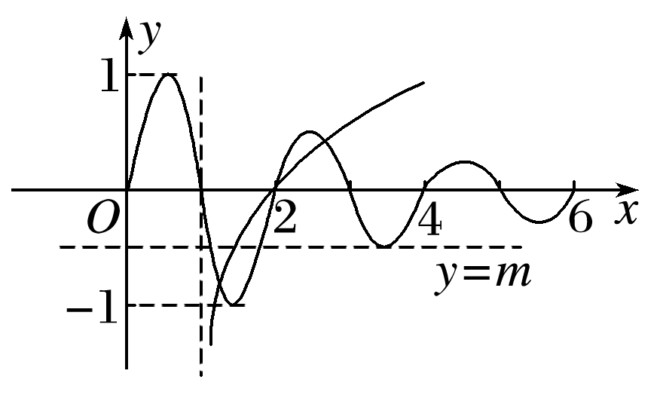

当*x*∈[2，＋∞)时，*f*(*x*)的最大值为，最小值为－，∴任取*x*1，*x*2∈[2，＋∞ )，都有|*f*(*x*1)－*f*(*x*2)|≤ 1恒成立，故A正确；函数*y*＝*f*(*x*)在[4,5]上的单调性和在[0,1]上的单调性相同，则函数*y*＝*f*(*x*)在[4,5]上不单调，故B错误；作出*y*＝ln(*x*－1)的图象，结合图象，易知*y*＝ln(*x*－1)的图象与*f*(*x*)的图象有3个交点，∴函数*y*＝*f*(*x*)－ln(*x*－1)有3个零点，故C正确；若关于*x*的方程*f*(*x*)＝*m*(*m*<0)恰有3个不同的实根*x*1，*x*2，*x*3，不妨设*x*1<*x*2<*x*3，则*x*1＋*x*2＝3，*x*3＝，∴*x*1＋*x*2＋*x*3＝，故D正确．

三、填空题

13．(2019·全国Ⅱ)已知*f*(*x*)是奇函数，且当*x*<0时，*f*(*x*)＝－e*ax*.若*f*(ln 2)＝8，则*a*＝________.

答案　－3

解析　当*x*>0时，－*x*<0，*f*(－*x*)＝－e－*ax*.因为函数*f*(*x*)为奇函数，所以当*x*>0时，*f*(*x*)＝

－*f*(－*x*)＝e－*ax*，所以*f*(ln 2)＝e－*a*ln 2＝*a*＝8，所以*a*＝－3.

14．已知函数*f*(*x*)＝|lg *x*|，若*f*(*a*)＝*f*(*b*)(*a*≠*b*)，则函数*g*(*x*)＝的最小值为________．

答案　2

解析　因为|lg *a*|＝|lg *b*|，所以不妨令*a*<*b*，

则有－lg *a*＝lg *b*，所以*ab*＝1，*b*＝(0<*a*<1)，

所以*g*(*x*)＝

当*x*≤0时，*g*(*x*)＝(*x*＋)2＋3≥3，取等号时*x*＝－；

当*x*>0时，*g*(*x*)＝*ax*＋≥2＝2，

当且仅当*x*＝时，等号成立，

综上可知，*g*(*x*)min＝2.

15．定义在**R**上的奇函数*f*(*x*)，当*x*≥0时，*f*(*x*)＝则函数*F*(*x*)＝*f*(*x*)－的所有零点之和为________．

答案

解析　由题意知，当*x*<0时，

*f*(*x*)＝作出函数*f*(*x*)的图象如图所示，

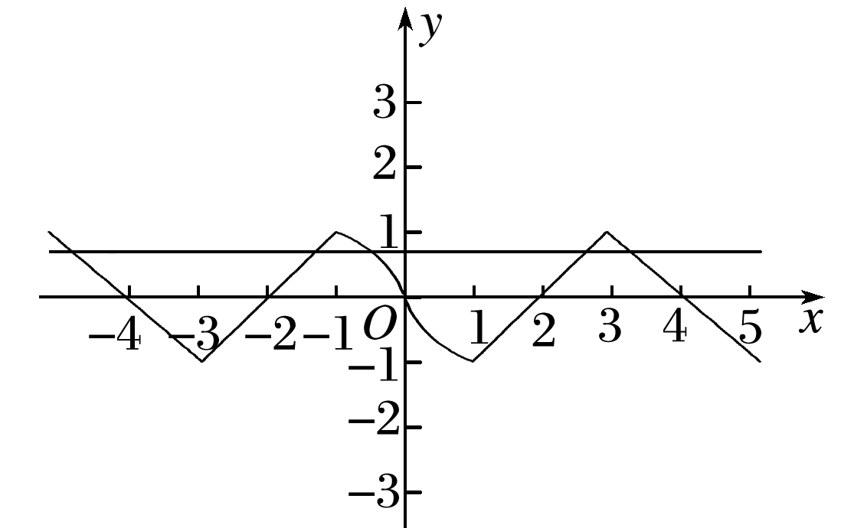

设函数*y*＝*f*(*x*)的图象与*y*＝交点的横坐标从左到右依次为*x*1，*x*2，*x*3，*x*4，*x*5，由图象的对称性可知，*x*1＋*x*2＝－6，*x*4＋*x*5＝6，*x*1＋*x*2＋*x*4＋*x*5＝0，令－＝，解得*x*3＝，所以函数*F*(*x*)＝*f*(*x*)－的所有零点之和为.

16．对于函数*f*(*x*)与*g*(*x*)，若存在*λ*∈{*x*∈**R**|*f*(*x*)＝0}，*μ*∈{*x*∈**R**|*g*(*x*)＝0}，使得|*λ*－*μ*|≤1，则称函数*f*(*x*)与*g*(*x*)互为“零点密切函数”，现已知函数*f*(*x*)＝e*x*－2＋*x*－3与*g*(*x*)＝*x*2－*ax*－*x*＋4互为“零点密切函数”，则实数*a*的取值范围是________．

答案　[3,4]

解析　由题意知，函数*f*(*x*)的零点为*x*＝2，

设*g*(*x*)的零点为*μ*，满足|2－*μ*|≤1，

因为|2－*μ*|≤1，所以1≤*μ*≤3.

方法一　因为函数*g*(*x*)的图象开口向上，

所以要使*g*(*x*)的至少一个零点落在区间[1,3]上，

则需满足*g*(1)*g*(3)≤0，或

解得≤*a*≤4，或3≤*a*<，得3≤*a*≤4.

故实数*a*的取值范围为[3,4]．

方法二　因为*g*(*μ*)＝*μ*2－*aμ*－*μ*＋4＝0，

*a*＝＝*μ*＋－1，

因为1≤*μ*≤3，所以3≤*a*≤4.

故实数*a*的取值范围为[3,4]．